**Netflix cena - czy opłaca się wykupić subskrypcję w tym serwisie?**

**Wiele osób zadaje sobie pytanie, czy <strong>netflix cena</strong> jest adekwatna do tego, co znajduje się w tym serwisie. Przychodzimy z odpowiedzią!**

**Netflix cena**

W ostatnim czasie wiele ludzi rezygnuje z telewizji na rzecz internetowych platform, na których można oglądać różnorodne filmy, seriale i dokumenty. Jednym z takich serwisów jest dobrze znany wszystkim Netflix. Jeżeli kiedykolwiek wpisywałeś frazę "*Netflix cena*", ale nie znalazłeś satysfakcjonującej Cię odpowiedzi, przychodzimy z pomocą! Poniżej znajdziesz wszystkie pakiety, jakie strona ta ma do zaoferowania.

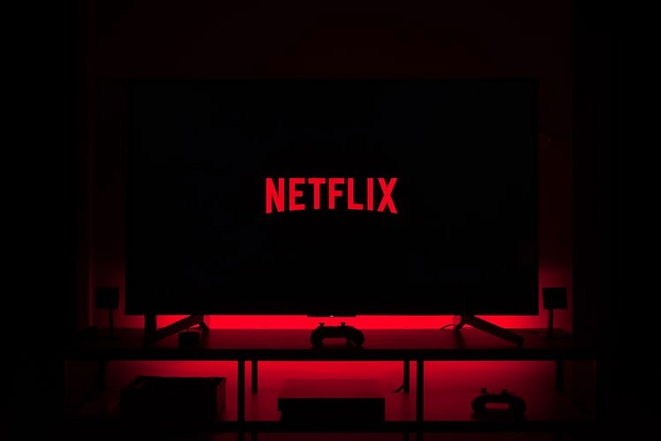

**Netflix cena - wybierz idealny pakiet dla siebie**

Platformy, na których można oglądać filmy i seriale zwykle posiadają kilka pakietów. Dzięki temu użytkownik może wybrać taki, który pasuje mu najbardziej. Pakiety różnią się od siebie nie tylko cenami, ale i również możliwościami. Obecnie są do wyboru trzy pakiety:

l Podstawowy - to najtańszy pakiet, który kosztuje zaledwie 34 zł miesięcznie. Kupując go, możesz oglądać filmy i seriale na jednym urządzeniu w tym samym momencie,

l Standard - umożliwia on oglądanie w jakości HD, na dwóch urządzeniach jednocześnie. **Netflix cena** tego pakietu wynosi 43 zł za miesiąc.

l Premium - to najbardziej opłacalny pakiet. Kosztuje jedynie 52 zł miesięcznie, a dzięki niemu masz możliwość oglądania treści na nawet czterech urządzeniach jednocześnie, w jakości 4K.

**Czy warto wykupić abonament Netflix?**

Zdecydowanie tak! Portal ten posiada wiele ciekawych filmów i seriali, a jego oferta poszerza się z miesiąca na miesiąc. Mamy nadzieję, że kwestia tego, ile wynosi [Netflix cena](https://ekspert.ceneo.pl/ile-kosztuje-netflix) nie stanowi już dla Ciebie żadnego problemu. Wybierz swój pakiet i ciesz się oryginalnymi treściami!